В печатном виде книга не публиковалась.

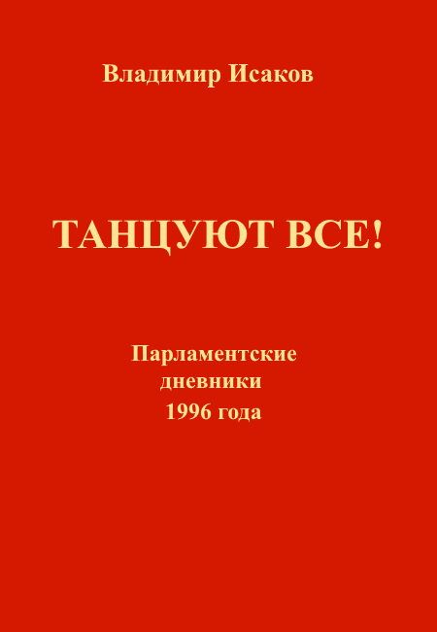
Исаков В. Б. Танцуют все! Парламентские дневники 1996 года // [Электронная версия]. М, 2014.

Книга доступна:

На портале «Гарант»: https://base.garant.ru/57570910/

На сайте «Rulit.me»: https://www.rulit.me/author/isakov-vladimir-borisovich/tancuyut-vse-parlamentskie-dnevniki-1996-goda-download-583360.html

На сайте «Sovnarkom»: http://www.1993.sovnarkom.ru/_knigi.htm

Ниже приведен полный текст парламентского дневника 1996 года

